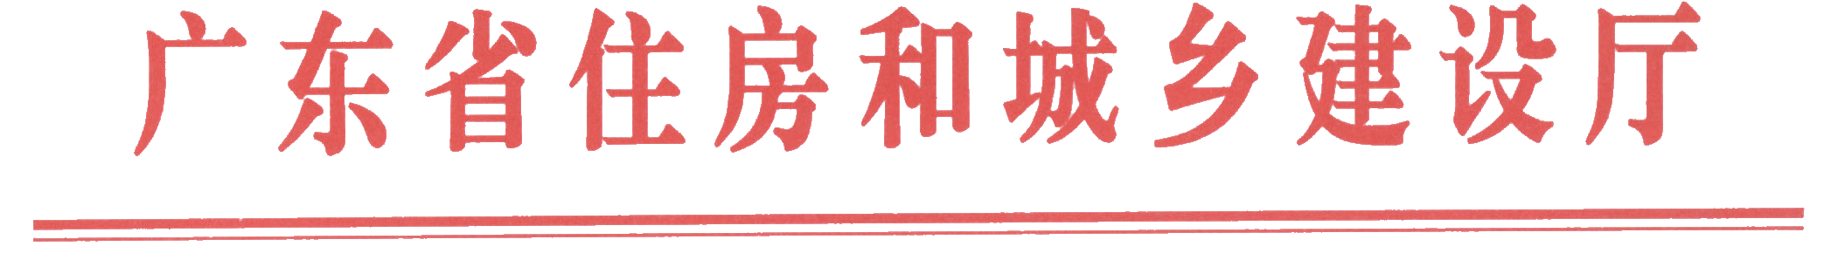
粤建科函〔2018〕782号

广东省住房和城乡建设厅关于同意东莞市住房和城乡建设局发布和试行《东莞市绿色建筑
一星级评价导则》的批复

东莞市住房和城乡建设局：
你局《关于试行<东莞市绿色建筑一星级评价导则>的请示》（东建请〔2018〕15号）收悉。经研究，同意你局依据《广东省住房和城乡建设厅关于加快推进绿色建筑评价标识工作的通知》（粤建科函〔2014〕461号）、《广东省住房和城乡建设厅转发住房城乡建设部关于进一步规范绿色建筑评价管理工作的通知》（粤建节〔2018〕30号）等相关规定和要求，在东莞市范围内发布和试行《东莞市绿色建筑一星级评价导则》。

请你局规范工作程序，加强制度建设和监督管理，认真总结经验，不断完善《东莞市绿色建筑一星级评价导则》的内容，积极推进东莞市绿色建筑评价工作，并将工作情况及时报告我厅。

广东省住房和城乡建设厅
2018年4月8日

公开方式：主动公开

